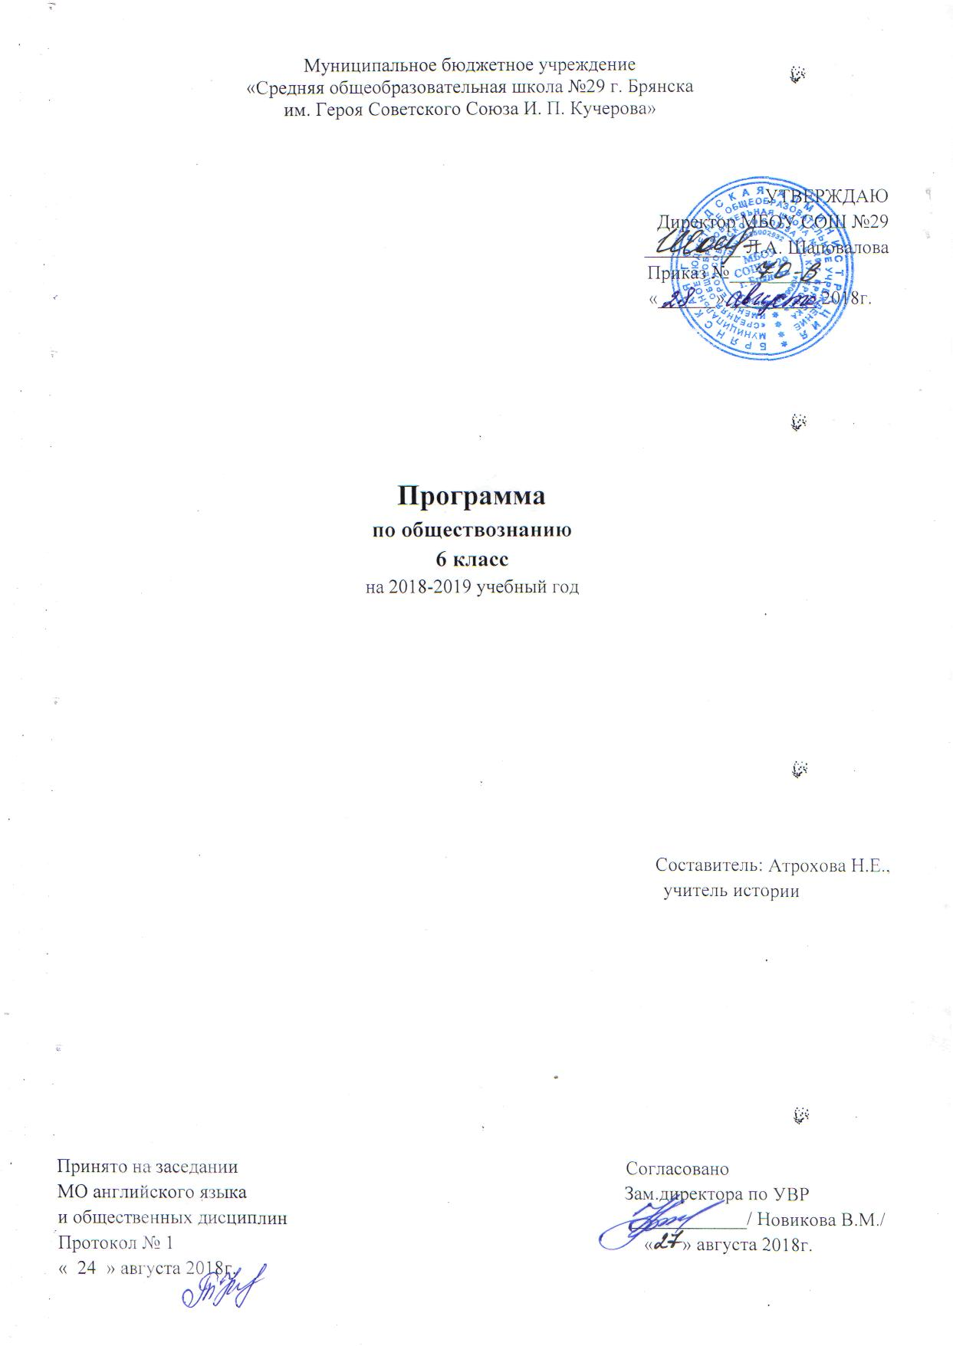

Программа учебного предмета «обществознание» составлена на основе
авторской программы: Обществознание. 5-9 классы: рабочая программа линии УМК Л.Н.Боголюбова: учебно-методическое пособие / Л.Н. Боголюбов. – М.: «Просвещение», 2016г.

Используемый учебно-методический комплект:
1. Обществознание. 5-9 классы: рабочая программа линии УМК Л.Н.Боголюбова: учебно-методическое пособие / Л.Н. Боголюбов. – М.: «Просвещение», 2016
2. Боголюбов Л.Н. Обществознание 6 класс: учебник / Л.Н. Боголюбов.- М., «Просвещение», 2018 г.

Федеральный государственный образовательный стандарт предусматривает изучение курса обществознания в основной школе как составной части предметной области «Общественно-научные предметы»
Обязательный этап в 5-9 классе рассчитан на 1 час в неделю в объеме 175 учебных часов.
В соответствии с учебным планом МБОУ СОШ №29 г. Брянска для изучения предмета «Обществознания» на уровне основного общего образования отводится в 6 классе 1 час в неделю, часов за год (согласно годовому календарному графику школы на 2018-2019 учебный год)

Планируемые предметные результаты освоения учебного предмета
Изучение обществознания на уровне основного общего образования даёт возможность достичь следующих предметных результатов:
- овладение целостными представлениями об историческом пути народов своей страны и человечества как необходимой основой для миропонимания и познания современного общества;
- способность применять понятийный аппарат исторического знания и приемы исторического анализа для раскрытия сущности и значения событий и явлений прошлого и современности;
- умения изучать и систематизировать информацию из различных исторических и современных источников, раскрывая ее социальную принадлежность и познавательную ценность;
- расширение опыта оценочной деятельности на основе осмысления жизни и деяний личностей и народов в истории своей страны и человечества в целом;
- готовность применять исторические знания для выявления и сохранения исторических и культурных памятников своей страны и мира.

Содержание учебного предмета

Введение. Знакомство с курсом «Обществознание. 6 класс» (1 ч.)
Глава I. Человек в социальном измерении (12 часов)
Человек – личность. Личность. Социальные параметры личности. Индивидуальность человека. Качества сильной личности.
Человек познает мир. Познание человеком мира и самого себя. Самопознание и самооценка. Способности человека.
Человек и его деятельность. Деятельность человека, ее основные формы( труд, игра, учение). Мотивы деятельности. Связь между деятельностью и формированием личности. Знания и умения как условие успешной деятельности.
Потребности человека. Потребности человека – биологические, социальные, духовные. Индивидуальный характер потребностей. Люди с ограниченными возможностями и особыми потребностями. Духовный мир человека. Мысли и чувства.
На пути к жизненному успеху. Привычка к труду. Проблема выбора профессии. Важность взаимопонимания и взаимопомощи.
Практикум по теме «Человек в социальном измерении». Человек-личность. Учимся узнавать и оценивать себя. Учимся правильно организовывать свою деятельность. Учимся размышлять.
Глава II. Человек среди людей (10 часов)
Межличностные отношения. Человек и ближайшее социальное окружение. Роль чувств в отношениях между людьми. Сотрудничество и соперничество. Солидарность, лояльность, толерантность, взаимопонимание.
Человек в группе. Социальные группы (большие и малые). Человек в малой группе. Группы формальные и неформальные. Лидеры. Групповые нормы.
Общение. Общение – форма отношения человека к окружающему миру. Цели общения. Средства общения. Стили общения. Особенности общения со сверстниками, старшими и младшими.
Конфликты в межличностных отношениях. Межличностные конфликты, причины их возникновения. Агрессивное поведение. Конструктивное разрешение конфликта. Как победить обиду и установить контакт.
Практикум по теме «Человек среди людей». Я и мои знакомые, приятели, товарищи, друзья. Я и группы, в которые я вхожу. Как получить удовольствие от общения. Как победить обиду.
Глава III. Нравственные основы жизни (8 часов)
Человек славен добрыми делами. Доброе – значит хорошее. Мораль. Золотое правило морали. Учимся делать добро.
Будь смелым. Смелость. Страх – защитная реакция человека. Преодоление страха. Смелость и отвага. Противодействие злу.
Человек и человечность. Человечность. Гуманизм – уважение и любовь к людям. Внимание к тем, кто нуждается в поддержке.
Практикум по теме « Нравственные основы жизни». Гуманизм и человечность вокруг нас. Спешите делать добро.
Итоговое повторение и обобщение материала курса обществознания (4 часа)

Формами организации учебных занятий являются:
- Фронтальная
- Коллективная
- Групповая (парная)
- Индивидуальная
Формами проведения учебных занятий являются:
- Урок – беседа
- Урок - проект
- Самостоятельная работа
- Уроки традиционные, с использованием ТСО, комбинированные, интегрированные, нетрадиционные (урок-игра)
При изучении материала для использования на учебных занятиях, при выполнении домашних заданий используются следующие виды учебно-познавательной деятельности учащихся:
Виды деятельности со словесной (знаковой) основой:
- Слушание объяснений учителя.
- Слушание и анализ выступлений своих товарищей.
- Самостоятельная работа с учебником
- Отбор и сравнение материала по нескольким источникам.
- Систематизация учебного материала.
Виды деятельности на основе восприятия элементов действительности:
- Просмотр учебных фильмов.
- Анализ таблиц, схем
- Анализ проблемных ситуаций.
Виды деятельности с практической (опытной) основой:
- Работа с раздаточным материалом.
- Выполнение проектов.

Календарно-тематическое планирование 6 «Б» класса

№ п/п | Дата планируемая | Дата фактическая | Тема | Кол - во часов
1 |  |  | Введение | 1
 |  |  | Тема 1. Человек в социальном измерении | 12
2  3 |  |  | Человек-личность | 2
4  5 |  |  | Человек познаёт мир | 2
6  7 |  |  | Человек и его деятельность | 2
8  9 |  |  | Потребности человека | 2
10  11 |  |  | На пути к жизненному успеху | 2
12  13 |  |  | Практикум по теме «Человек в социальном измерении». | 2
 |  |  | Тема 2. Человек среди людей | 10
14  15 |  |  | Межличностные отношения | 2
16  17 |  |  | Человек в группе | 2
18  19 |  |  | Общение | 2
20  21 |  |  | Конфликты в межличностных отношениях | 2
22  23 |  |  | Практикум по теме «Человек среди людей». | 2
 |  |  | Тема 3. Нравственные основы жизни | 8
24  25 |  |  | Человек славен добрыми делами | 2
26  27 |  |  | Будь смелым | 2
28  29 |  |  | Человек и человечность | 2
30  31 |  |  | Практикум по теме «Нравственные основы жизни» | 2
32  34 |  |  | Итоговое повторение | 4

